Праздничное мероприятие, посвященное
Международному дню пожилых людей

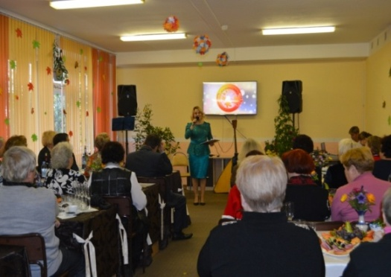
30 сентября 2016 года на базе МУ «Территориальный центр социального обслуживания населения» состоялось торжественное мероприятие, посвященное Международному дню пожилых людей.
На праздничном мероприятии присутствовали: Баличев Анатолий Васильевич – заместитель главы Тихвинского района, Большакова Ольга Николаевна - и.о. заместителя главы администрации по социальным вопросам, Бугаев Владимир Георгиевич – председатель общественной организации ветеранов (пенсионеров) войны и труда Тихвинского района, Шварцева Нина Ильинична – помощник депутата Законодательного собрания Ленинградской области.
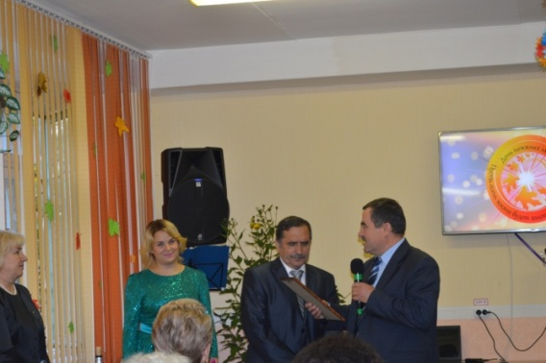
На празднике заместитель главы Тихвинского района Баличев А.В. вручил благодарственные письма активу первичных организаций Совета ветеранов.
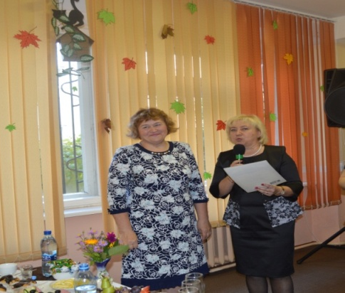

Благодарственные письма победителям выставки творчества пожилых людей и инвалидов «Добрых рук мастерство» вручила Большакова Ольга Николаевна. Работы победителей будут принимать участие во 2 этапе областной выставки творчества.
Для гостей праздничного мероприятия выступили лучшие творческие коллективы города Тихвина и Тихвинского района.

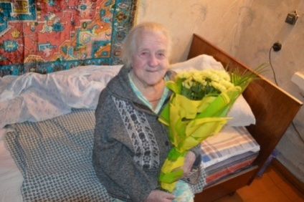
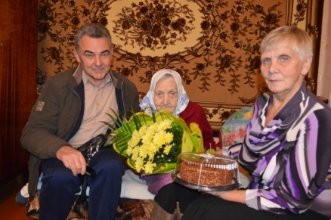
29 сентября 2016 года долгожители Тихвинского района принимали поздравления от главы Тихвинского района Лазаревич А.В. и главы администрации Тихвинского района Пастуховой В.В.: Бубнова Пелагея Федоровна (105 лет) и Шумилова Антонина Николаевна (101 год).

